Aluna: Pâmela Layla Freitas Barbosa

Professor: Taveira

Turma: P8 de Informática

Avaliação: 02

Entrega das evidências:

1. **Classe A e Classe B**

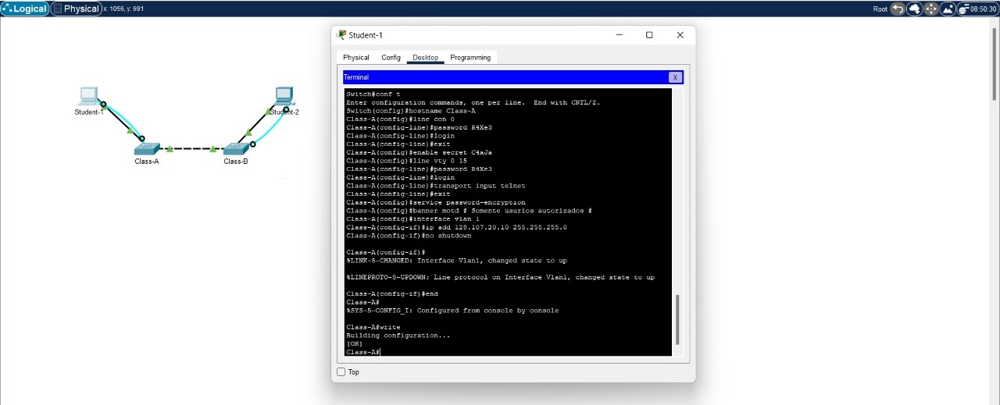

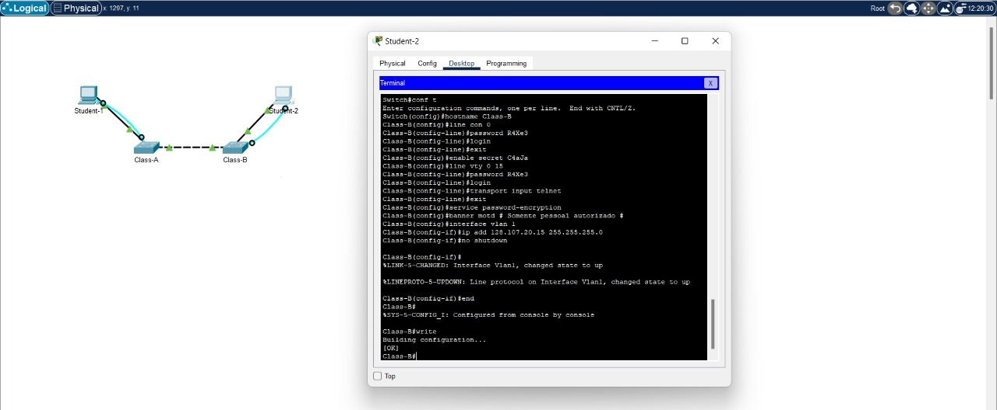

1. 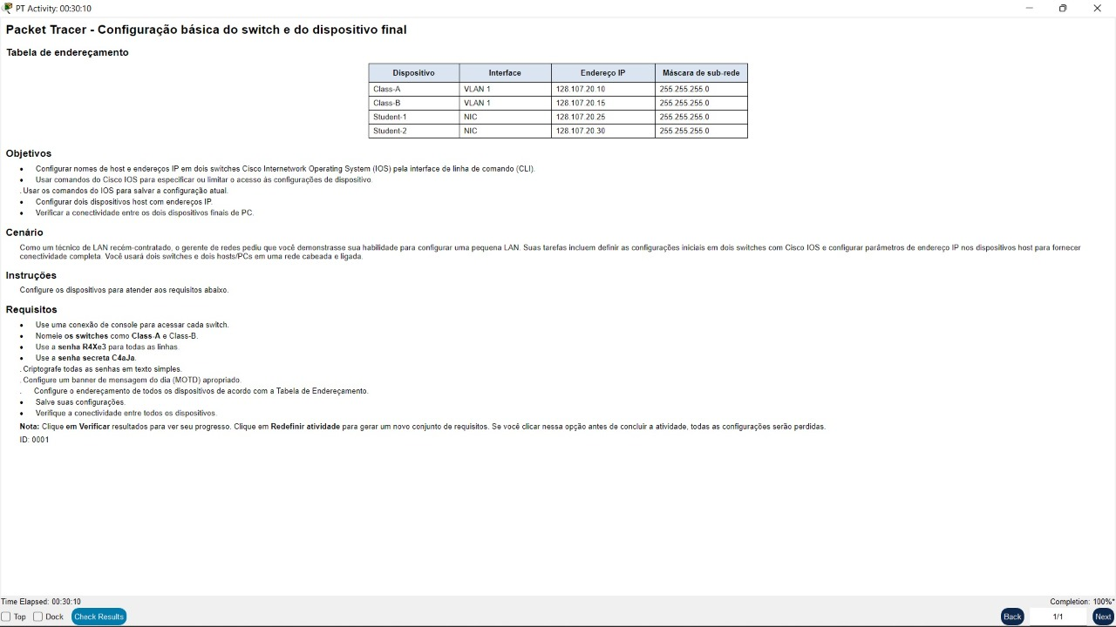 **Dados**
2. 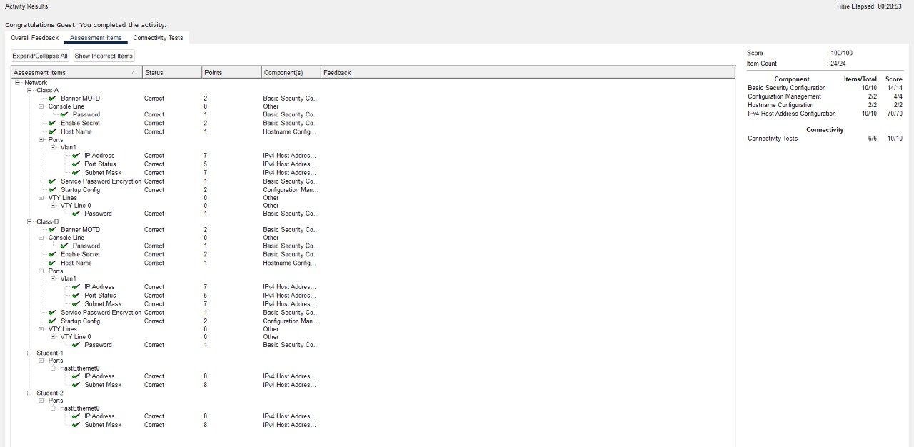 **Resultados**